**安装Docker（CentOS）**

**1.卸载旧版**

首先如果系统中已经存在旧的Docker，则先卸载：

|  |
| --- |
| Shell yum remove docker \  docker-client \  docker-client-latest \  docker-common \  docker-latest \  docker-latest-logrotate \  docker-logrotate \  docker-engine |

**2.配置Docker的yum库**

首先要安装一个yum工具

|  |
| --- |
| Bash yum install -y yum-utils |

安装成功后，执行命令，配置Docker的yum源：

|  |
| --- |
| Bash yum-config-manager --add-repo <http://mirrors.aliyun.com/docker-ce/linux/centos/docker-ce.repo> |

**3.安装Docker**

最后，执行命令，安装Docker

|  |
| --- |
| Bash yum install -y docker-ce docker-ce-cli containerd.io docker-buildx-plugin docker-compose-plugin |

**4.启动和校验**

|  |
| --- |
| Bash # 启动Docker systemctl start docker  # 停止Docker systemctl stop docker  # 重启 systemctl restart docker  # 设置开机自启 systemctl enable docker  # 执行docker ps命令，如果不报错，说明安装启动成功 docker ps |

**5.配置镜像加速**

这里以阿里云镜像加速为例。

**5.1.注册阿里云账号**

首先访问阿里云网站:

<https://www.aliyun.com/>

注册一个账号。

**5.2.开通镜像服务**

在首页的产品中，找到阿里云的**容器镜像服务**：

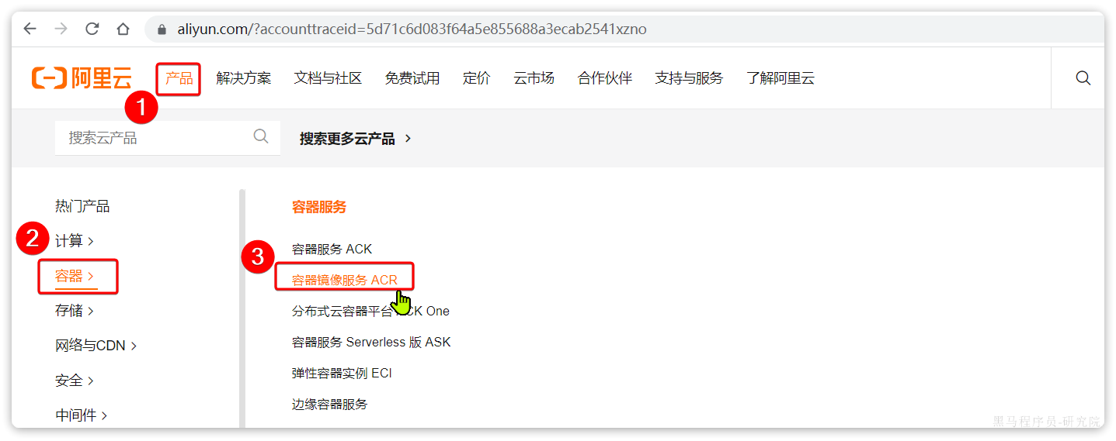

点击后进入控制台：

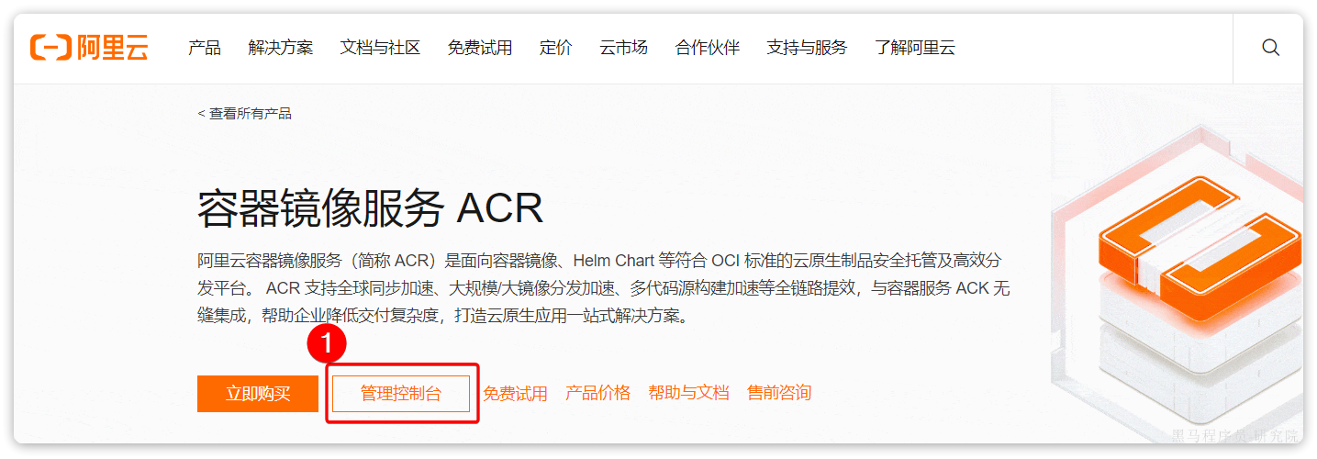

首次可能需要选择立刻开通，然后进入控制台。

**5.3.配置镜像加速**

找到**镜像工具**下的**镜像加速器**：

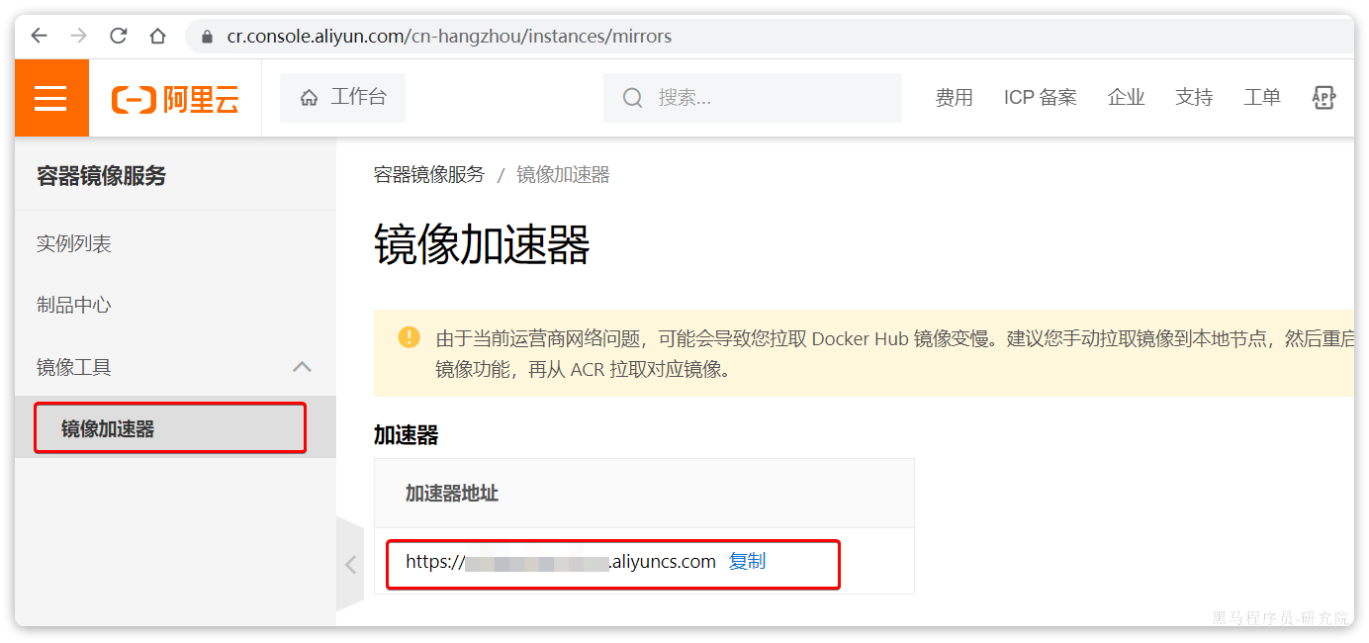

页面向下滚动，即可找到配置的文档说明：

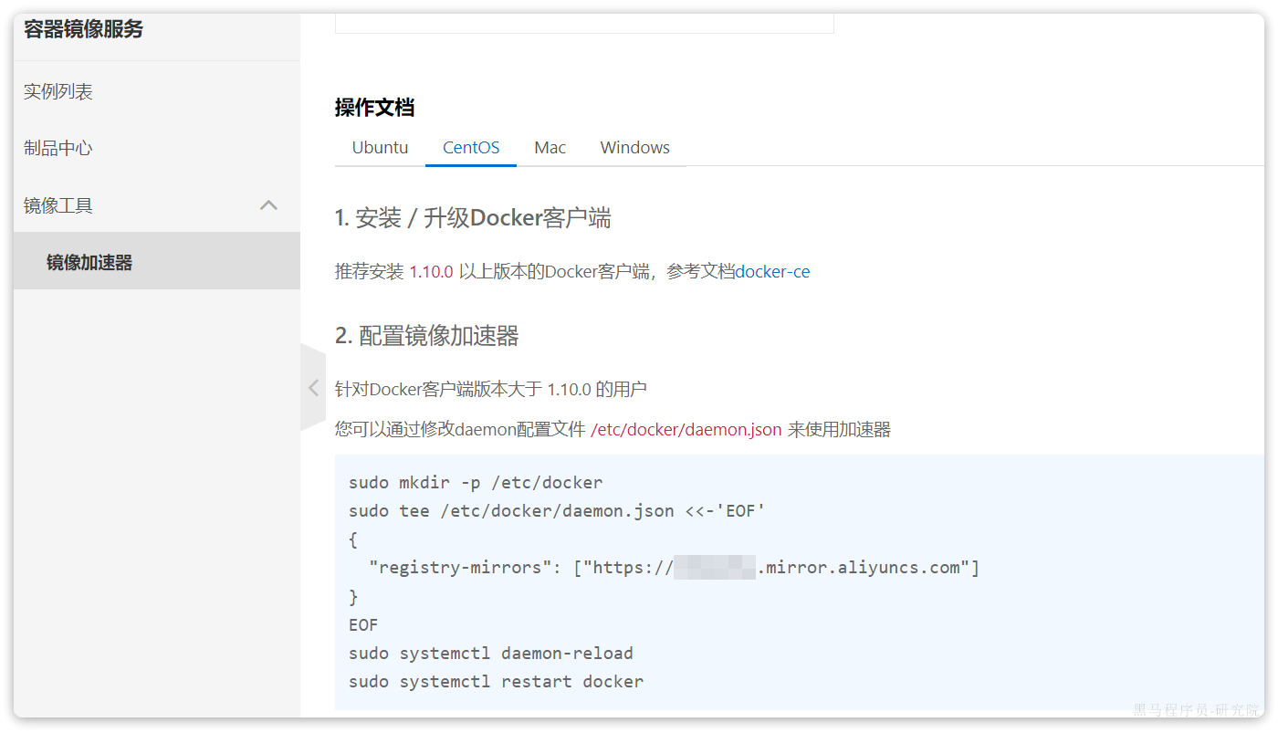

具体命令如下：

|  |
| --- |
| Bash # 创建目录 mkdir -p /etc/docker  # 复制内容，注意把其中的镜像加速地址改成你自己的 tee /etc/docker/daemon.json <<-'EOF' {  "registry-mirrors": ["https://xxxx.mirror.aliyuncs.com"] } EOF  # 重新加载配置 systemctl daemon-reload  # 重启Docker systemctl restart docker |

**安装docker compose 插件**

参考[https://blog.csdn.net/GuoQiiang/article/details/136457673?ops_request_misc=&request_id=&biz_id=102&utm_term=docker%20compose%E5%AE%89%E8%A3%85&utm_medium=distribute.pc_search_result.none-task-blog-2~all~sobaiduweb~default-3-136457673.142^v100^pc_search_result_base6&spm=1018.2226.3001.4187](https://blog.csdn.net/GuoQiiang/article/details/136457673?ops_request_misc=&request_id=&biz_id=102&utm_term=docker%20compose%E5%AE%89%E8%A3%85&utm_medium=distribute.pc_search_result.none-task-blog-2~all~sobaiduweb~default-3-136457673.142%5ev100%5epc_search_result_base6&spm=1018.2226.3001.4187)‘

注：不适用ubuntu系统

Ubuntu 安装docker参考：

https://blog.csdn.net/weixin_43887369/article/details/127467386